2021年中国研究生数学建模竞赛C题
帕金森病的脑深部电刺激治疗建模研究
一、背景介绍
帕金森病是一种常见的神经退行性疾病，临床表现的特征是静止性震颤，肌强直，运动迟缓，姿势步态障碍等运动症状。目前缓解帕金森病症状的治疗方法主要有：药物治疗、手术治疗和脑深部刺激 (DBS) 三种^{[1]}。药物治疗用于早期帕金森疾病，手术治疗适用性较差且切除后不可逆。DBS通过精确定位，选取脑内特定的靶点植入刺激电极，通过输入高频电刺激，改变相应核团的兴奋性，达到改善治疗帕金森病症状的效果。DBS治疗帕金森病的靶点包括丘脑底核（STN）和苍白球内侧核（GPi/SNc）的脑深部电刺激等^{[2][3]}。
二、脑深部电刺激治疗
脑深部电刺激治疗帕金森病的机理来自基底神经节(Basal ganglia，BG)，BG结构和丘脑-皮层（Thalamus-Cortex）结构如图1。与基底神经节相关的神经核团(Cortex，Striatum/dMSN/iMSN，SNc，GPe，GPi/SNc，STN，Thalamus）内部包括大量的神经元，核团之间相互连接，发生神经信息传递，经典的基底神经节神经团块结构中，神经信息的传导包括两条相互平行的信号传递通路^{[5]}：直接通路（Cortex→Str→GPi/SNr）和间接通路（Cortex→Str→GPe→STN→GPi/SNr）。
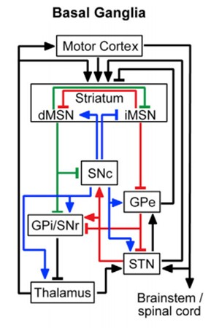
图1 基底神经节内部神经核团连接(箭头方向代表兴奋，方块方向表示抑制，绿色路径是直接通路，红色路径是间接通路，蓝色路径是多巴胺)
直接通路和间接通路分别通过丘脑兴奋或抑制运动皮层(图2)。虽然帕金森病的病理机制目前仍不十分清楚，但临床主流的观点是^{[6]} ：基底神经节黑质核团（SNc）多巴胺能神经元的退化，纹状体多巴胺减少，破坏直接通路和间接通路之间信息传递的平衡，导致运动控制紊乱，临床伴随帕金森症状。
STN直接参与基底神经节中直接通路的运动发起与间接通路的运动抑制之间的平衡。STN-DBS对改善PD运动障碍神经机制，优化DBS参数对PD治疗策略等具有重要意义。同样，GPi-DBS对PD运动控制也产生直接影响。
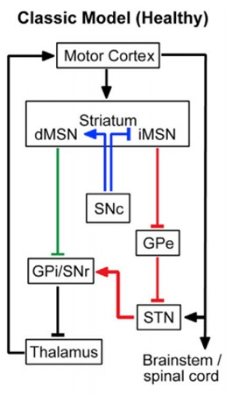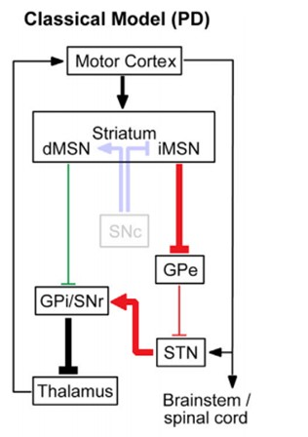
图2 基底神经节内部神经核团的健康状态和PD状态
显然，帕金森病的脑深部刺激治疗的运动控制机理十分复杂，研究脑深部电刺激治疗的最优靶点选择和DBS参数（刺激强度和刺激频率等）优化，可以从基底神经节黑质核团的损害入手，模型分析基底神经节中神经元电位发放的特征指标；或者研究基底神经节中直接通路与间接通路之间的信息传递平衡，也许是解决PD难题的突破口^{[4]}。

三、请你建模回答如下问题：
问题1. 利用给出的神经元Hodgkin-Huxley模型（附件1），数值模拟外界刺激（包括直流刺激和交流刺激）情况下，单个神经元的电位发放情况，并给出神经元电位发放的特征指标。
问题2. 根据问题1的神经元Hodgkin-Huxley模型，结合附件1中神经元之间的突触连接理论，建立基底神经节神经回路的理论模型，计算基底神经节内部神经元的电位发放（每个神经团块可以简化为5-10个神经元）。
问题3. 根据建立的基底神经节回路模型，理论分析正常状态（图2中Healthy回路）和帕金森病态（图2 的PD回路中去掉黑质SNc）基底神经节回路电位发放的特征指标。
问题4. 利用建立的基底神经节回路模型，对帕金森病态的基底神经节靶点添加高频电刺激，可以模拟脑深部电刺激治疗帕金森病的状态。请模型确定最佳刺激靶点，是刺激靶点STN，还是刺激靶点GPi；请模型优化刺激的参数，如电刺激强度，电刺激频率和电刺激模式等。
问题5. 在直接通路的神经通路中，或者间接通路的神经通路中，模型回答脑深部电刺激治疗是否存在其它最优电刺激靶点。
四、参考文献
[1] 李光英, 庄乾兴, 李斌, 王建军, 朱景宁. 丘脑底核：从环路、功能到深部脑刺激治疗帕金森病的靶点. 生理学报, 2017, 69(5): 611-622.
[2] Matthew M McGregor, Alexandra B Nelson. Circuit Mechanisms of Parkinson’s Disease. Neuron, 2019, 101: 1042-1056.
[3] Alex Pavlides, S John Hogan, Rafal Bogacz. Computational Models Describing Possible Mechanisms for Generation of Excessive Beta Oscillations in Parkinson’s Disease. PLoS Computational Biology, 2015, 11: 1-29.
[4] Rubin J E, Terman D. High Frequency Stimulation of the Subthalamic Nucleus Eliminates Pathological Thalamic Rhythmicity in a Computational Model. Journal of Computational Neuroscience, 2004, 16: 211–235.
[5] http://www.scholarpedia.org/article/Models_of_deep_brain_stimulation.
[6] http://www.scholarpedia.org/article/Basal_ganglia.

五、附件
附件1. 神经元Hodgkin-Huxley模型和突触连接模型。
附件2. 神经传导编码-电位发放的特征指标。
附件3. 专业词汇中文英文对照表。

